Aos vinte e sete dias de junho do ano de dois mil e dezesseis (27/06/2016), às 8:00 horas (8:00h), reuniu-se a Comissão de Planejamento e Finanças do CAU/PR, na Sessão Ordinária no 006/2016, realizada na Sala João Batista Vilanova Artigas do Conselho de Arquitetura e Urbanismo do Paraná, localizado na Avenida Nossa Senhora da Luz, Nº 2.530, na cidade de Curitiba - PR, coordenada pelo Arquiteto e Urbanista IDEVALL DOS SANTOS FILHO – Coordenador da Comissão. A Comissão contou com a participação dos seguintes Conselheiros Titulares, Arquitetos (as) e Urbanistas IDEVAL DOS SANTOS FILHO. Participaram, ainda, da presente Sessão, os Conselheiros Suplentes, Arquitetos e Urbanistas; ALESANDRO FILLA ROSANELI e GLAUCO PEREIRA JUNIOR. Presentes, também, nesta Sessão, a saber: Coordenadora Financeira Rafaelle R. Waszak e a Coordenadora das Comissões Dra. Claudia Cristina Taborda Dudeque. QUORUM" – Verificado o número legal de Conselheiros presentes, de acordo com o Regimento Interno do CAU/PR, art. 62, o Coordenador declarou abertos os trabalhos do presente.-.-.-.-.-.-.-.-.-.-.-.-.-.-.-.-.-.-.-.-.-.-.-.-.-.-.-.-.-.-.-.-.-.-.-.-.-.-.-.-.-.-.-.-.-.-
.-.-.-.-.-.-.-.-.-.-.-.-.-.-.-.-.-.-.-.-.-.-.-.-.-.-.-.-.-.-.-.-.-.-.-.-.-.-.-.-.-.-.-.-.-.-.-.-.-.-.-.-.-.-.-.-.-.-.-.-.-.-.-.-1. COMISSÃO DE FINANÇAS.-.-.-.-.-.-.-.-.-.-.-.-.-.-.-.-.-.-.-.-.-.-.-.-.-.-.-.-.-.-.-.-.-.-.-.-.-.-.-.-.-.-
APROVAÇÃO DA ATA ANTERIOR: Aprovada a Ata correspondente a sessão Ordinária nº 005/2016 realizada no dia 23 de maio de 2016 na cidade de Maringá – PR.-.-.-.-.-.-.-.-.-.-.-.-.-.-.-.-.-.-.-.-.-.-.-.-.-.-.-.-.-.-.-.-.-.-.-.-.-.-.-.-.-.-.-.-.-.-.-.-.-.-.-.-.-.-.-.-.-.-.-.-.-.-.-.-.-.-.-.-.-.-.-.-EVOLUÇÃO RECEITAS 2015x2016: Foram apresentadas as planilhas abaixo de Evolução Receitas 2015x2016, com e sem rentabilidades das aplicações financeiras; RRTs mês a mês; Movimentações Financeiras e Gráfico da posição Orçamentária 2016, e conforme relatório financeiro do mês de maio.

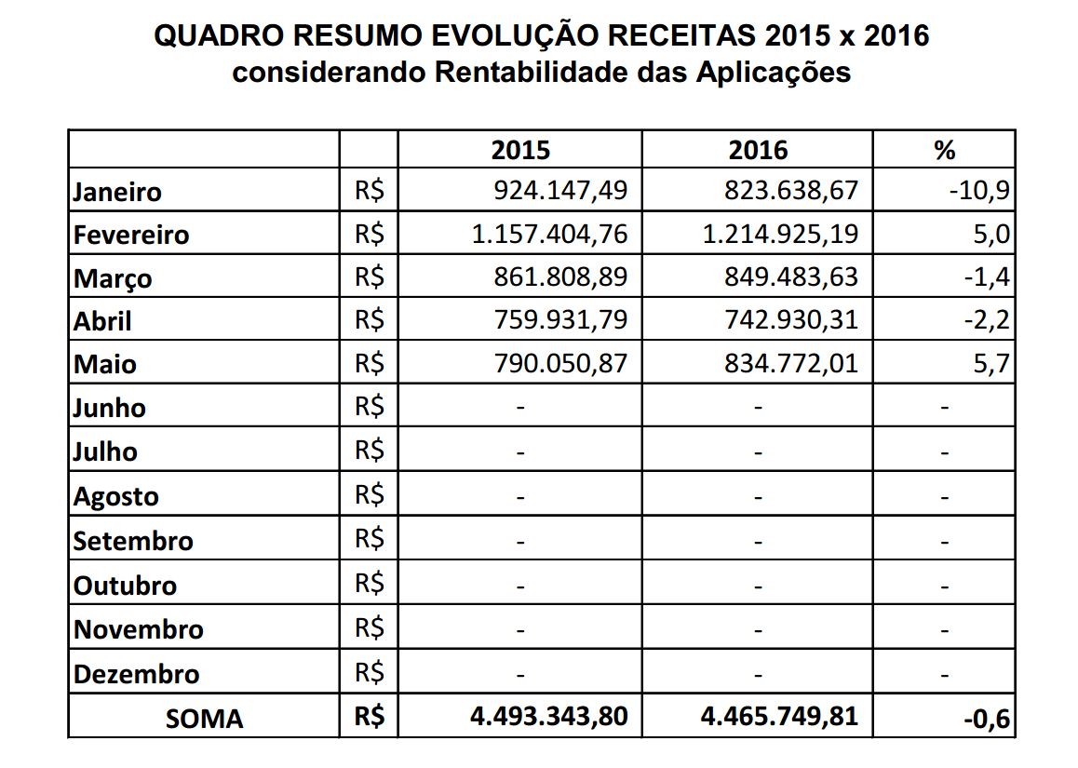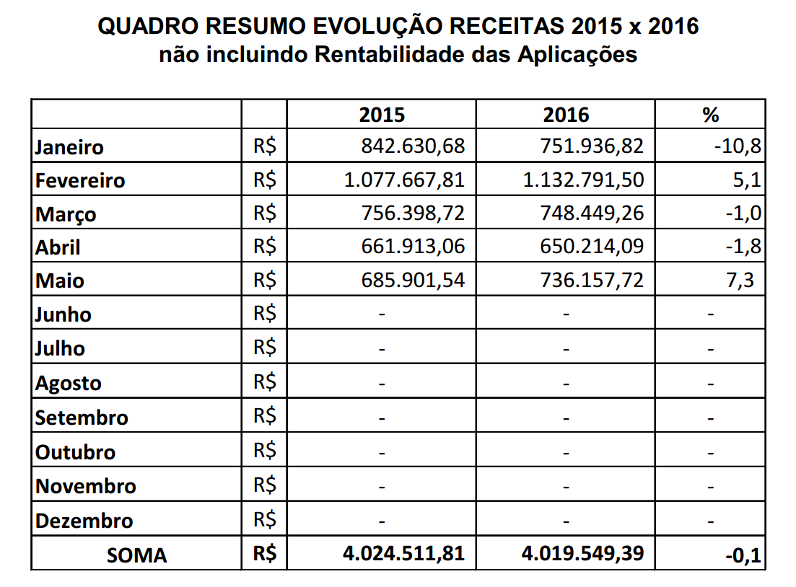

Conforme demonstra o gráfico abaixo, o comportamento geral das receitas desenha uma horizontalidade que já sugere um quadro estabilizador na linha declinante que vinha apresentando desde o segundo semestre do exercício anterior.

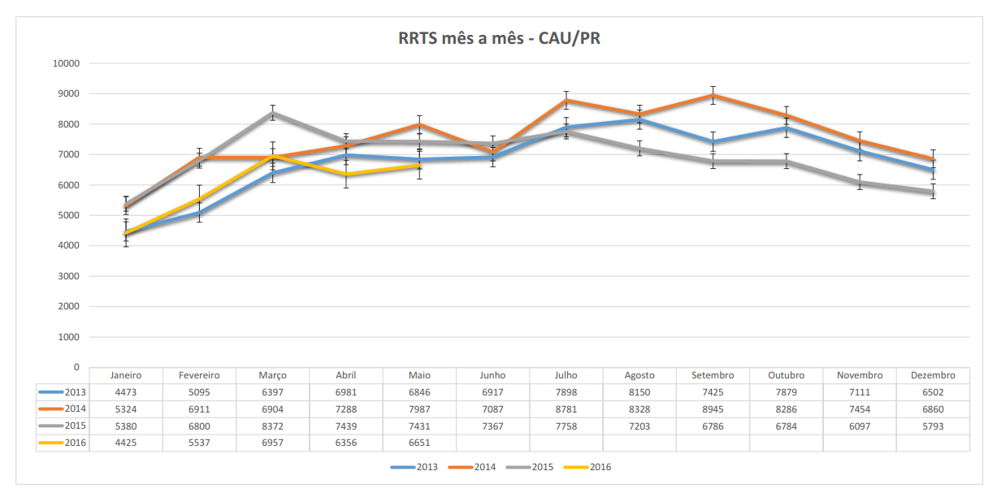
Gráfico comparativo RRT – MAI/2016

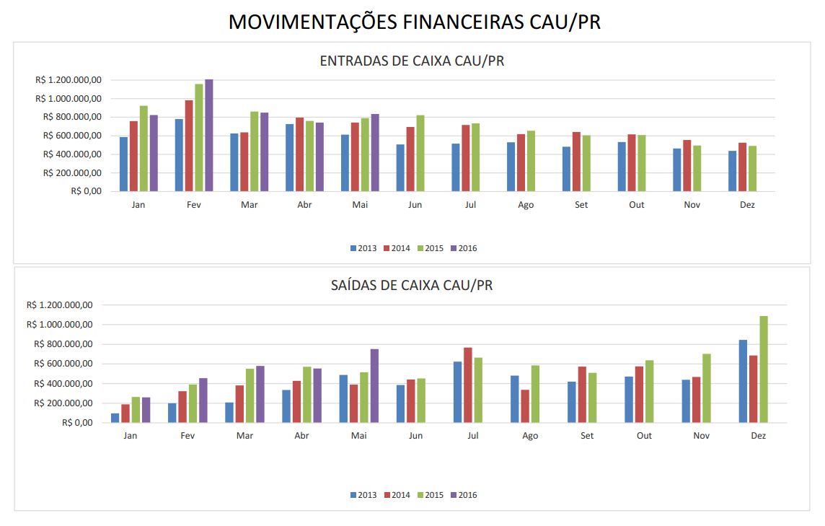
Gráfico entrada e saídas de caixa – MAI/2016

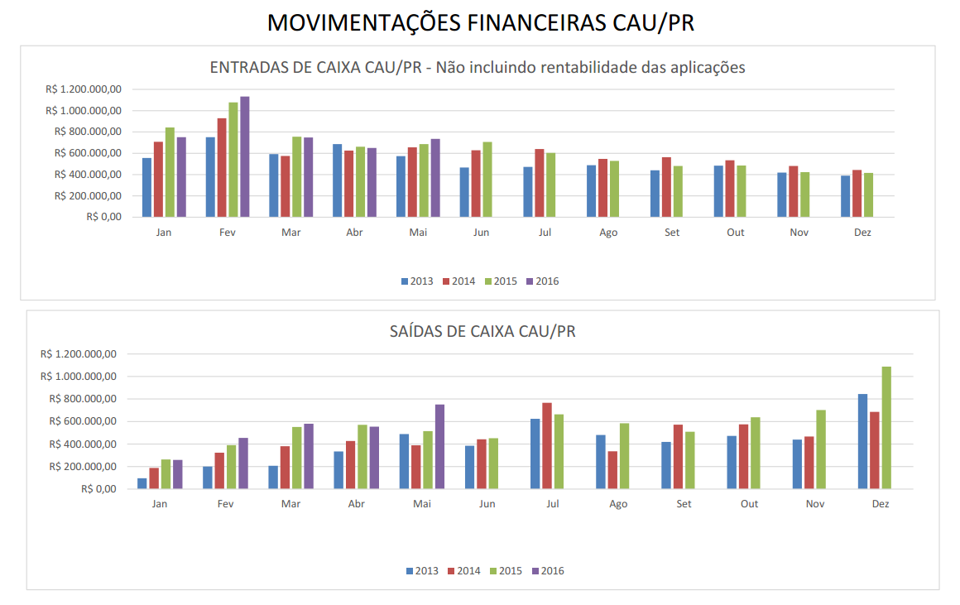
Gráfico entrada e saídas de caixa – Não incluindo rentabilidade – MAI/2016

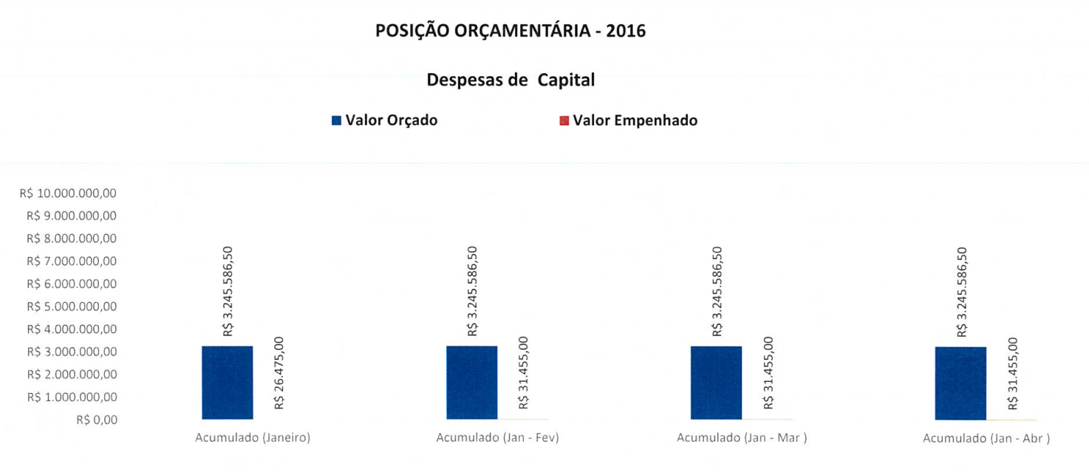

Gráficos de Posição Orçamentária – Despesas de Capital

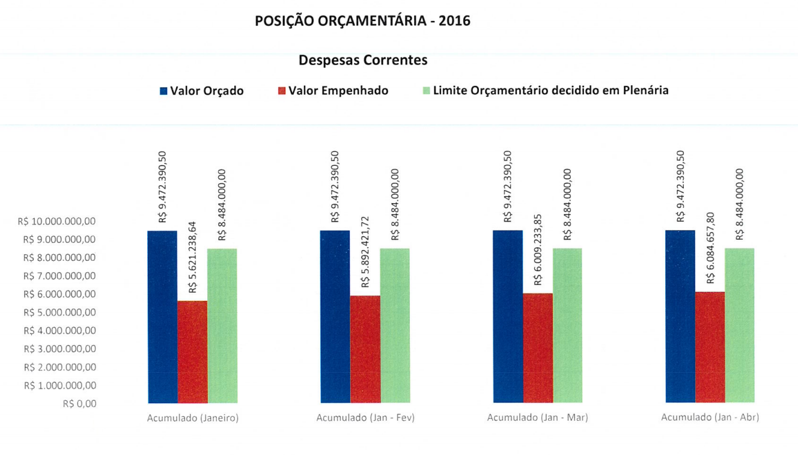
Gráficos de Posição Orçamentária – Despesas Corrente

1.4 APROVAÇÃO CONTAS ABRIL/2016: Foram analisados: os demonstrativos de Fluxo de Caixa (receita e despesas com o registro dos pagamentos individualizados), Quadro Resumo Conciliação, Composição do Saldo de Caixa de MAI de 2016, e Quadro Resumo evolutivo das Receitas e Despesas referente ao exercício de 2016, Quadro das Despesas Individualizadas de 2016; Quadro comparativo de taxas de rendimentos das aplicações dos recursos do CAU/PR; Quadro resumo de evolução de receitas 2015x2016; Diagrama das movimentações Financeiras (entradas e saídas) do CAU/PR; Diagrama dos RRTs (mês a mês); Gráficos de Posição Orçamentária para despesas de Capital e despesas Correntes; Extrato BB Conta 56987-9 de 01/06/2016; Extrato CEF Conta 4158-4 de 05/2016; Extrato de CDB/BB Reaplicação de 01/06/2016; Extrato CEF Fundo de Investimentos Financeiros – mensal de 01/06/2016; Informativo mensal CDB FLEX empresarial/CDB caixa progr. PJ de 31/05/2016; Extrato CEF Conta 3697-1 de 05/2016;

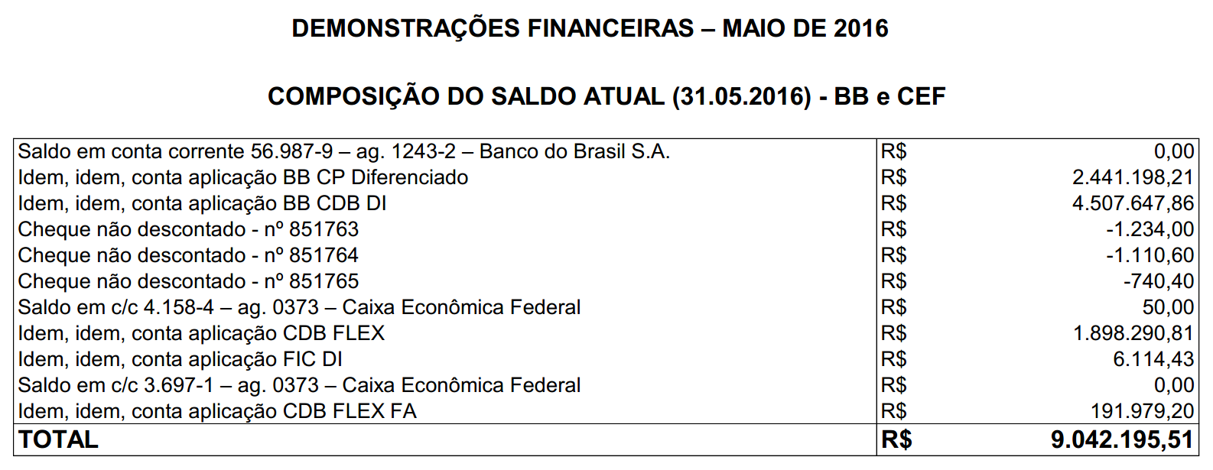

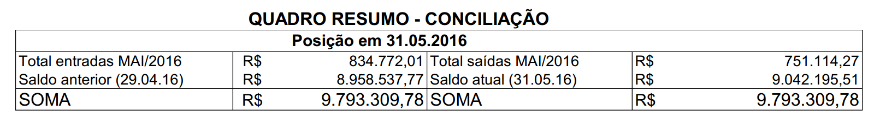

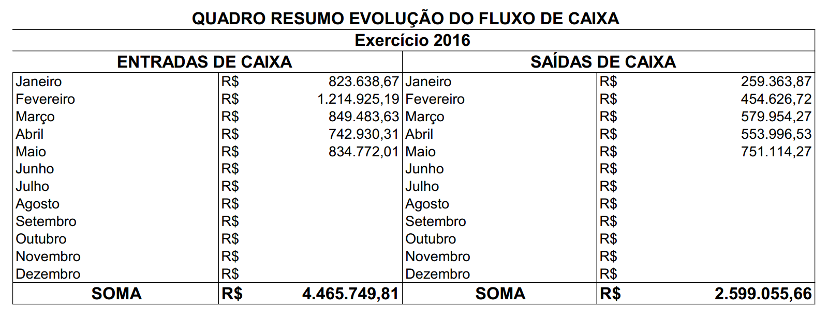
Quadros das Demonstrações Financeiras – MAI/2016

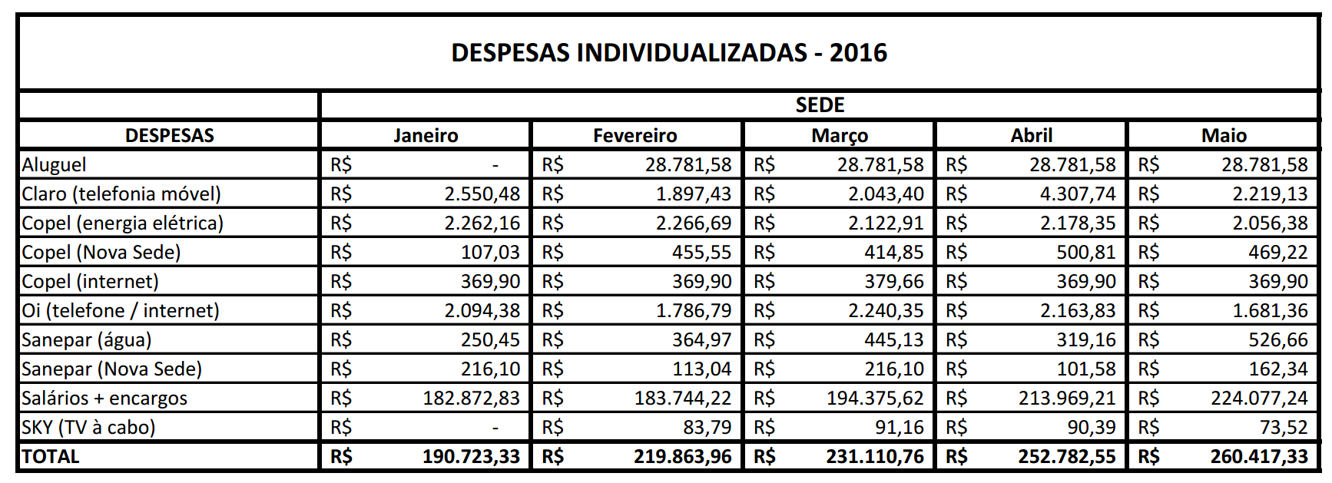

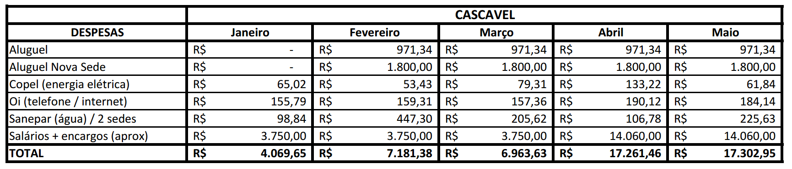

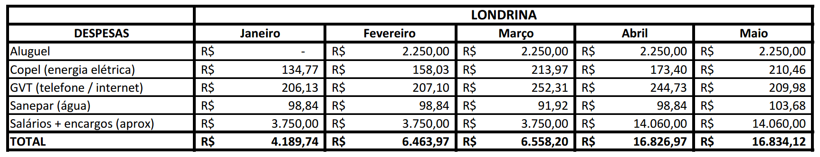

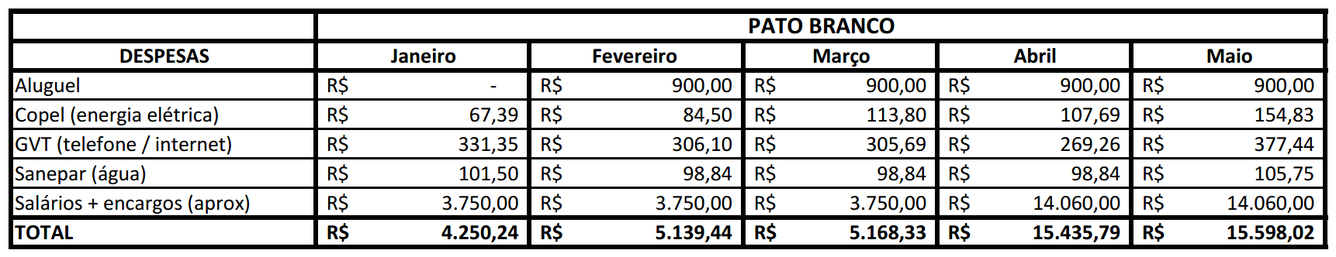

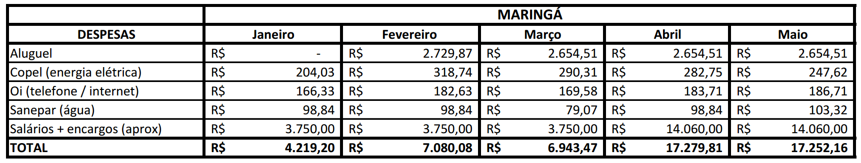

Quadros Demonstrativo das Despesas Individualizadas – MAI/2016

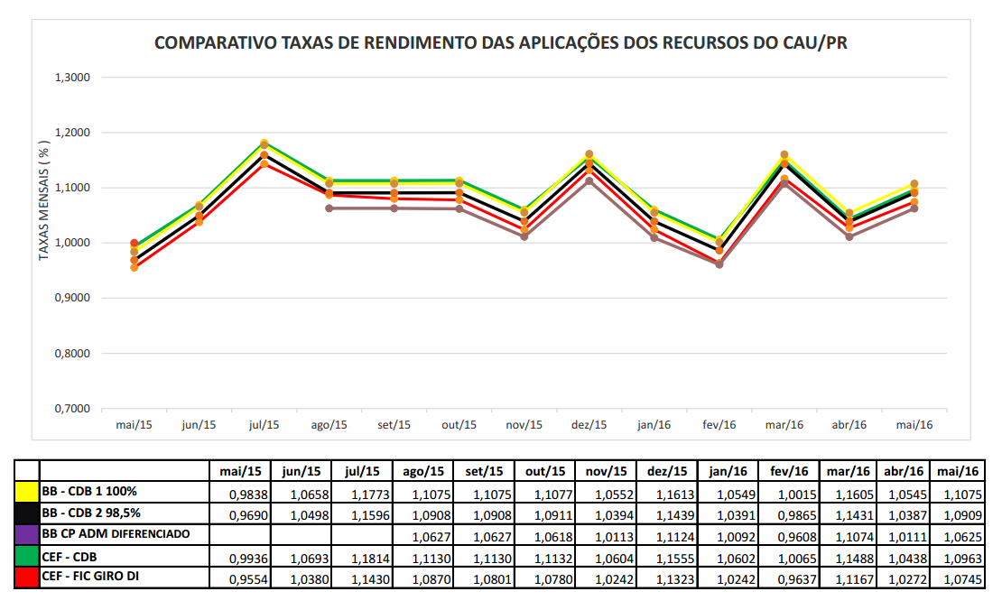
Quadro Comparativo de taxas de rendimento das aplicações de recursos do CAU PR – MAI/2016

1.4.1 COMPORTAMENTO DAS RECEITAS PARA MAIO/2016): Após análise das contas de MAI/2016, e conforme DCI (documento de circulação interna) de 01/06/2016 apresentada pelo Sr. Nilto Roberto Cerioli Gerente Financeiro, e como já anunciado nos textos acima, o comportamento geral das receitas desenha uma horizontalidade que já sugere um quadro estabilizador na linha declinante que vinha apresentando desde o segundo semestre do exercício anterior. Este mês de maio, embora sem cobrir a defasagem inflacionária, apresenta índices positivos em relação a igual período de 2015. As despesas, por seu turno, elevaram-se consideravelmente, notadamente em consequência da quitação dos cadernos confeccionados para distribuição, e, pagamento dos saldos das adaptações do novo imóvel que abriga a regional em Cascavel (PR). Foram analisados os seguintes documentos: (i) material de expediente (execução de despesas 817 de 23/05/2016); (ii) material de expediente (execução de despesas 765 de 18/05/2016); (iii) reforma em bens imóveis de terceiros (execução de despesas 738 de 12/05/2016); (iv) divulgação em jornais e revistas (execução de despesas 764 de 18/05/2016). Esta comissão recebeu o acompanhamento e esclarecimentos, da, e com a apresentação de documentos do Gerente Geral Nilto Roberto Ceriolli; Coordenadora Financeira Rafaelle R. Waszak e do Supervisor de Compras Alex Sandro Moraes Monteiro. Com base nos documentos apresentados, complementados por informações e esclarecimentos prestados pelos responsáveis que os assinaram. Esta Comissão opina favoravelmente à Aprovação do Relatório Financeiro de MAIO/2016.-.-.-.-.-.-.-.-.-.-.-.-.-.-.-.-.-.-.-.-.-.-.-.-.-.-.-.-.-.-.-.-.-.-.-.-.-.-.-.-.-.-.-.-.-.-.-.-.-.-.-.-.-.-.-.-.-.-.-.-.-.-.-.-.-.-.-.-.-.-.-.-.-.-.-.-.-.-.-
.-.-.-.-.-.-.-.-.-.-.-.-.-.-.-.-.-.-.-.-.-.-.-.-.-.-.-.-.-.-.-.-.-.-.-.-.-.-.-.-.-.-.-.-.-.-.-.-.-.-.-.-.-.-.-.-.-.-.-.-.-.-.-.-
1.4.2 FUNDO DE APOIO DO CAU-BR: Conforme aprovado em plenária e de acordo com os extratos e informações apresentados pelo Gerente Geral Nilto Roberto Ceriolli, os valores referentes ao Fundo de Apoio do CAU-BR têm sido transferidos para conta 0373/003/00003697-1 da CEF. A transferência realizada no mês de MAI foi de R$ 26.817,08. O saldo acumulado até MAI/2016 é de R$191.979,20. Atualmente o saldo atual dos depósitos judiciais é o valor bruto de R$ 749.407,04 não considerando rendimentos. Foi apresentado a esta Comissão o “Alvará Nº700001804855“ referente ao processo movido pelo CAU/BR contra o CAU/PR, com devolução no valor de R$397.621,39, valor este inferior ao valor depositado judicialmente, entretanto tomamos conhecimento que a assessoria jurídica do CAU/PR está procedendo requisição do valor devido do CAU/BR à Justiça Federal.-.-.-.-.-.-.-.-.-.-.-.-.-.-.-.-.-.-.-.-.-.-.-.-.-.-.-.-.-.-.-.-.-.-.-.-.-.-.-.-.-.-.-.-.-.-.-.-.-.-.-.-.-.-.-.-.-.-.-.-.-.-.-.-.-.-.-.-.-.-.-.-.-.-.-.-.-.-.-.-.-.-.-.-.-.-.-.-.-.-.-.-.-.-.-.-.-.-.-.-.-.-
1.5 INFORMATIVO DA HOMOLOGAÇÃO DAS CONTAS DO EXERCÍCIO DE 2015 DO CAU-PR POR AUDITORIA INTERNA DO CAU/BR: Informamos que recebemos a Deliberação Plenária DPABR Nº0017-05/2016, que homologa a prestações de contas dos CAU UF, referentes ao Exercício 2015. Neste processo constam: (i) o parecer da auditoria interna Nº19/2016 da prestação de contas do CAU/PR 2015; e (ii) relatório de recomendações da BDO Auditoria Independente, contratada pelo CAU/BR. Estes relatórios serão submetidos a análise final da CPFi Comissão. .-.-.-.-.-.-.-.-.-.-.-.-.-.-.-.-.-.-.-.-.-.-.-.-.-.-.-.-.-.-.-.-.-.-.-.-.-.-.-.-.-.-.-.-.-.-.-.-.-.-.-.-.-.-.-.-.-.-.-.-.-.-.-.-.-.-.-.-.-.-.-.-.-.-..-.-.-.-.-.-.-.
1.6 REFORMULAÇÃO ORÇAMENTÁRIA: Foi realizada no último dia 20/06/2016, a Reunião Extraordinária 001/2016 – para análise das planilhas gerais e específicas dos setores: (i) fiscalização; (ii) jurídico; (iii) administrativo; (iv) comunicação e (v) atendimento, conforme anexos. Após análise por esta Comissão, foram feitas correções no item 2.3 da Ata 001/2016 Extraordinária da CPFi, onde “A planilha referente a 1ª Proposta de Reformulação Orçamentária do Exercício de 2016, foi apresentada pelo Coordenador de Planejamento João Armando Zanato em que o orçamento inicial para despesas correntes era de R$ 9.472.390,37, sendo reprogramado para R$ 9.389.357,00 resultado da soma dos rendimentos das aplicações financeiras efetivadas e previstas para todo o exercício no valor de R$ 906.000,00 mais as receitas da reprogramação definidas pelo CAU/BR no valor de R$ 8.483.357,00” alterado para “A planilha referente a 1ª Proposta de Reformulação Orçamentária do Exercício de 2016, foi apresentada pelo Coordenador de Planejamento João Armando Zanato em que o orçamento inicial para despesas correntes era de R$ 9.472.390,37, sendo reprogramado para R$ 9.389.357,00 resultado da soma dos rendimentos das aplicações financeiras efetivadas e previstas para todo o exercício no valor de R$ 905.999,00 mais as receitas da reprogramação definidas pelo CAU/BR no valor de R$ 8.483.358,00. Foram realizados esclarecimentos pelo Presidente Jeferson e apresentados o detalhamento das Planilhas pelo Supervisor de Compras Alex Sandro Moraes Monteiro, além das planilhas referente a 1ª proposta de Reformulação Orçamentária do Exercício de 2016 pelo Coordenador de Planejamento João Armando Zanato. A posição financeira orçamentária acumulada (JAN/MAIO)2016, foi apresentada com o gráfico das despesas correntes, tendo como orçamento inicial de R$ 9.472.390,50 previsto pelo CAU-BR. O orçamento adotado pelo CAU/PR foi de R$ 8.484.000,00. O valor de Reprogramação Orçamentária encaminhada pelo CAU/BR a ser seguido é de R$ 8.483.358,00. Assim sendo, esta Comissão submete a Plenária a Reprogramação Orçamentária para aprovação. .-.-.-.-.-.-.-.-.-.-.-.-.-.-.-.-.-.-.-.-.-.-.-.-.-.-.-.-.-
.-.-.-.-.-.-.-.-.-.-.-.-.-.-.-.-.-.-.-.-.-.-.-.-.-.-.-.-.-.-.-.-.-.-.-.-.-.-.-.-.-.-.-.-.-.-.-.-.-.-.-.-.-.-.-.-.-.-.-.-.-.-.-.-
2. PROXIMA REUNIÃO. Confirmada a data da próxima reunião ordinária em 25 de julho de 2016, na sede do CAU/PR em Curitiba-PR.-. -.-.-.-.-.-.-.-.-.-.-.-.-.-.-.-.-.-.-.-.-.-.-.-.-.-.-.-.-.-.-.-.-.-.-.-.-.-.-.-.-.-.-.-.-.-.-.-.-.-.-.-.-.-.-.-.-.-.-.-.-.-.-.-.-.-.-.-.-.-.-.-.-.-.-.-.-.-.-.-.-.-.-.-.-.-.-.-.-.-.-.-.-.-
2.1 Nada mais havendo a tratar, eu, Idevall dos Santos filho, como coordenador da comissão de planejamento e finanças, determino a lavratura da presente ata, a qual, depois de lida e achada conforme, vai assinado por mim e demais membros da referida comissão do Conselho de Arquitetura do Estado do Paraná para que produza os efeitos legais.

________________________________

IDEVALL DOS SANTOS FILHO

Arquiteto e urbanista–Conselheiro Titular

Coordenador da CPFi

COMISSÃO DE FINANÇAS: TITULARES / SUPLENTE

JEFERSON DANTAS NAVOLAR / CARLOS EDUARDO SALAMANCA
ORLANDO BUSSARELO / ALESANDRO FILLA ROSANELI
GIOVANI GUILLERMO MEDEIROS / GLAUCO PEREIRA JUNIOR
IDEVALL DOS SANTOS FILHO (Coord.) / VANDERSON DE SOUZA AZEVEDO
NESTOR DALMINA / MILTON CARLOS ZANELATTO GONCALVES
CRISTIANE BICALHO DE LACERDA / ANTONIO CARLOS ZANI
Coordenadora Financeira Rafaelle R. Waszak
Coordenadora das Comissões Dra. Claudia Cristina Taborda Dudeque
Supervisor de Compras Alex Sandro Moraes Monteiro

